Công nghệ Web

Lớp Học Phần 58TH.01

Giảng Viên: Kiều Tuấn Dũng

Báo Cáo

Đề tài: Quản lí đồ án tốt nghiệp online

Nhóm N060832

Kiều Quang Linh

Nguyễn Thành Chung

Quản Lí Đồ Án Tốt Nghiệp Online

**Nhóm thực hiện :** N060832

**Tổng quan**

Website ra đời nhằm mục đích kết nối cộng đồng, đồng thời công khai, minh bạch các hoạt động liên quan đến công tác hiến máu nhân đạo, góp phần xóa bỏ việc mua bán máu.Giúp cho những bạn cần máu có thể tìm kiếm ra nhóm máu mình đang cần, giúp cho những bạn muốn trực tiếp giúp đỡ những người đang thực sự cần máu. Và giúp người đọc cập nhập được thông tin liên quan đến hiến máu

**Chức năng của web**

**Website gồm các chức năng chính sau:**

* **Đối với nhóm người dùng Khách viếng thăm (Guest):** 
  + Đăng ký tài khoản đọc thành viên của hệ thống (thông tin đăng ký ít nhất là 4 thông tin).
  + Xem thông tin danh sách đồ án
  + Tìm kiếm: Tìm người đăng hiến máu hoặc nhận máu theo tên và quận huyện
* **Đối với nhóm người dùng thành viên (Member):**
  + Đăng nhập hệ thống
  + Cập nhật thông tin cá nhân của tài khoản
* **Đối với nhóm người dùng quản trị (Admin):**
  + Đăng nhập hệ thống quản lý
  + Quản lý các tài khỏan của thành viên (Thêm, Xóa, Cập nhật).
  + Quản lý danh sách thông tin các đề tài (Thêm, Xóa, Cập nhật)

**Sơ đồ trang web**

**Đối với người dùng thông thường**

**Đối với thành viên**

**Đối với quản trị viên**

**Phân tích**

**Phần người dùng**

**Trang chủ**

***Giao diện***

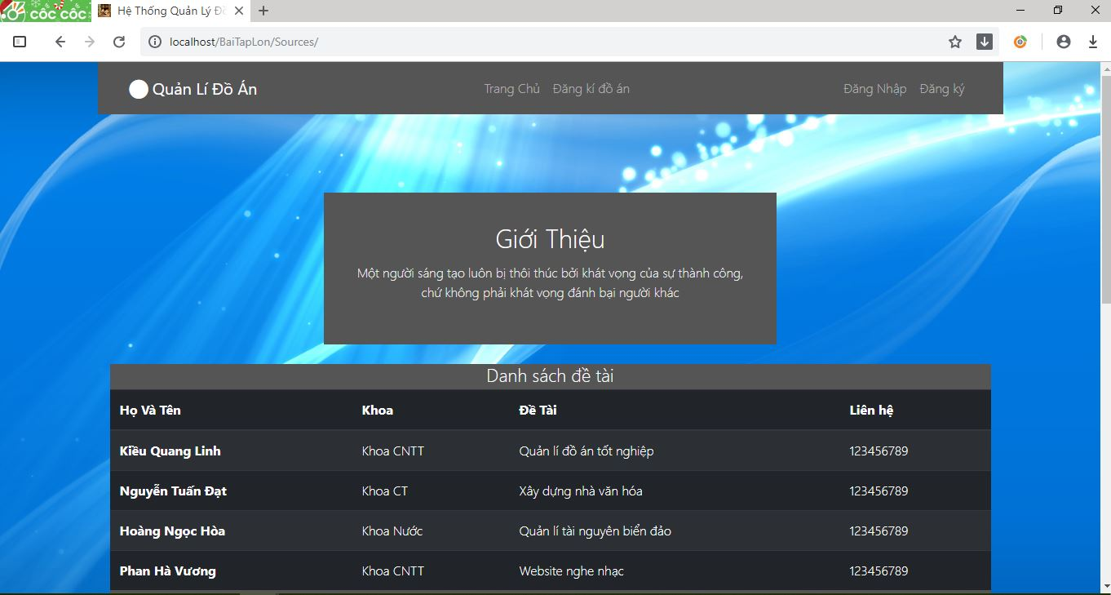

***Phân tích***

Tổng quan

* Hiển thị thông tin một số đề tài
* Họ và tên
* Khoa
* Đề Tài
* Liên Hệ
* Địa chỉ của trường học

Dữ liệu

* Lấy thông tin từ bảng danh sách đề tài tương ứng với thuộc tính
* danhsachdetai.hoTen
* danhsachdetai.tenKhoa
* danhsachdetai.deTai
* danhsachdetai.lienHe

**Đăng Nhập**

**Giao Diện**

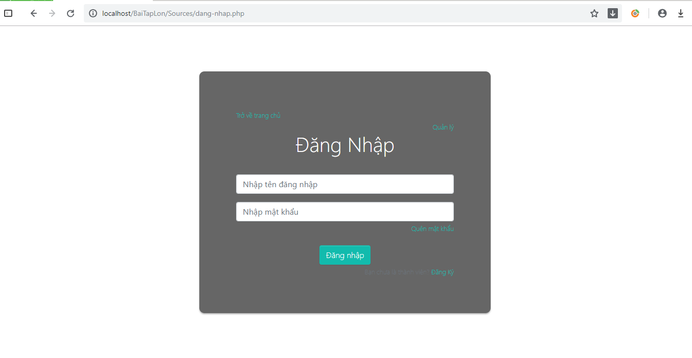

**Phân tích**

* Tổng quan
* Đăng nhập với tài khoản thành viên đã đăng ký
* Dữ liệu
* Kiểm tra dữ liệu thành viên nhập từ bảng thanhvien tương ứng với thuộc tính:
* thanhvien.tenDangNhap
* thanhvien.matKhau

**Đăng ký thành viên**

**Giao diện**

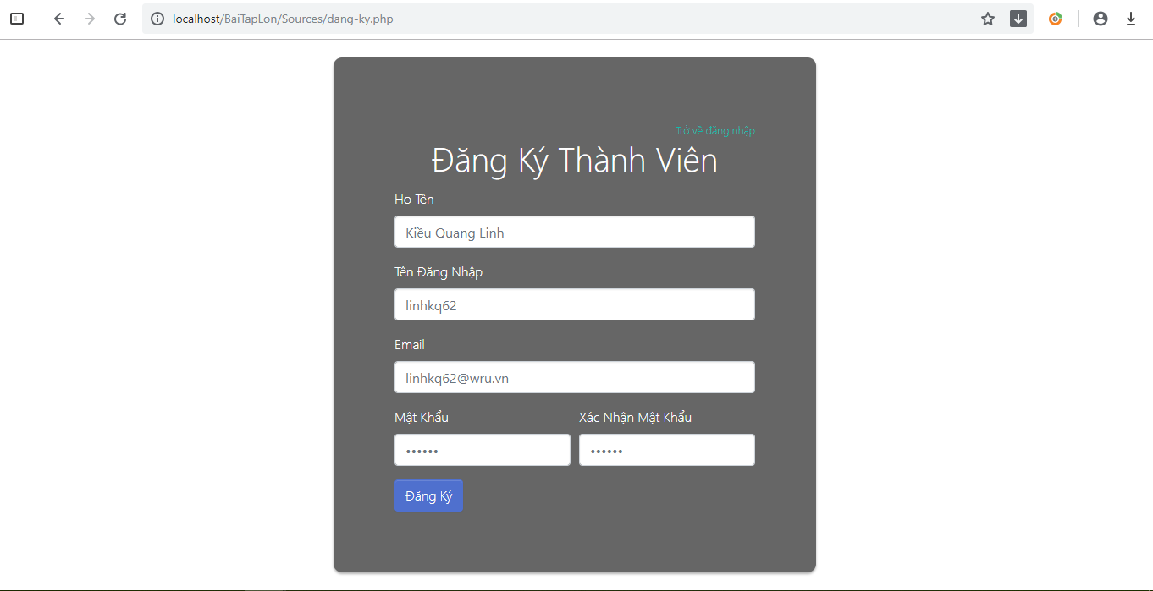

**Phân tích**

* **Tổng quan**
* Khách ghé thăm có thể đăng ký thành viên
* Khách cung cấp các thông tin cơ bản:
  + Họ tên
  + Tên đăng nhập
  + Email
  + Mật khẩu
* **Dư liệu**
* **Dữ liệu khách đăng ký sẽ được thêm vào bang thanhvien:**
  + **thanhvien.hoTen**
  + **thanhvien.tenDangNhap**
  + **thanhvien.email**
  + **thanhvien.matKhau**

**Đăng ký đề tài**

**Giao diện**

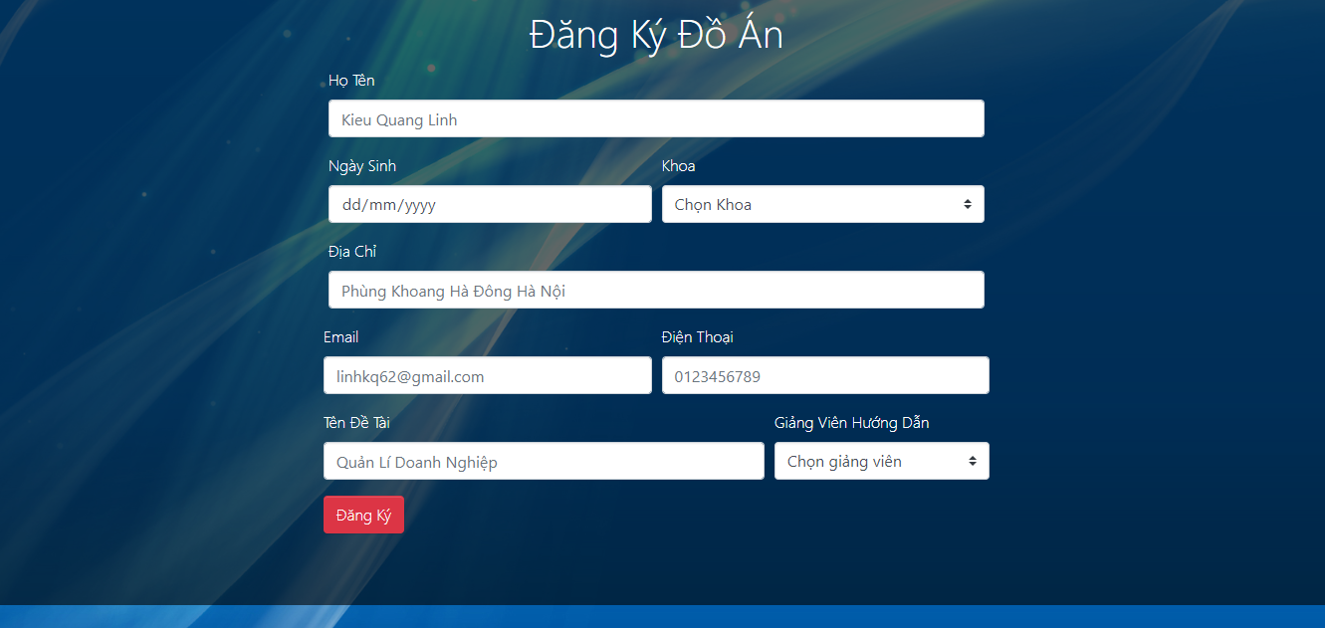

**Phân tích**

* **Tổng quan**

Sinh viên đăng ký đề tài cung cấp một số thông tin cơ bản:

* Họ tên
* Ngày sinh
* Khoa
* Địa chỉ
* Email
* Điện Thoại
* Tên Đề Tài
* Giảng viên hướng dẫn
* **Dữ liệu**
* Dữ liệu sinh viên đăng ký được thêm vào bảng nhandoan với thuộc tính tương ứng:
* nhandoan.maDoan
* nhandoan.hoTen
* nhandoan.ngaySinh
* nhandoan.tenKhoa
* nhandoan.diaChi
* nhandoan.tenGiangVien
* nhandoan.email
* nhandoan.dienThoai

**Danh sách chi tiết đề tài tham khảo**

**Giao diện**

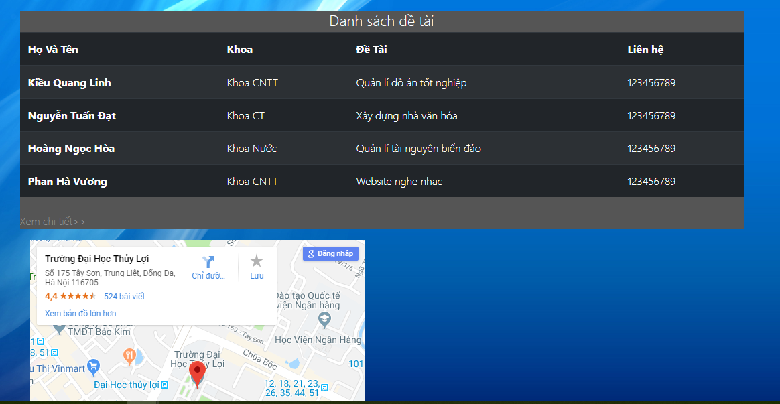

**Phân tích**

* **Tổng quan**
* Hiện thị thông chi tiết các đề tài tham khảo của các khoa
* Mỗi trang hiển thị 5 bệnh viện
* Phân trang
* **Dữ liệu**
* Dữ liệu lấy từ bảng danhsachdetai với các thuộc tính:
* danhsachdetai.hoTen
* danhsachdetai.tenKhoa
* danhsachdetai.deTai
* benhvien.lienHe

**Phần quản trị**

**Quản lý đề tài**

**Quản lý thành viên**

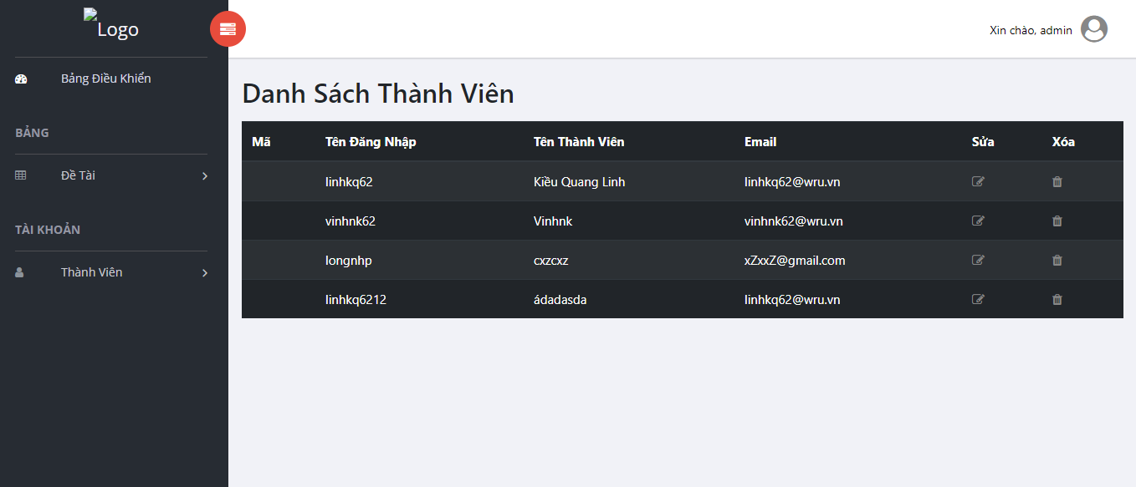

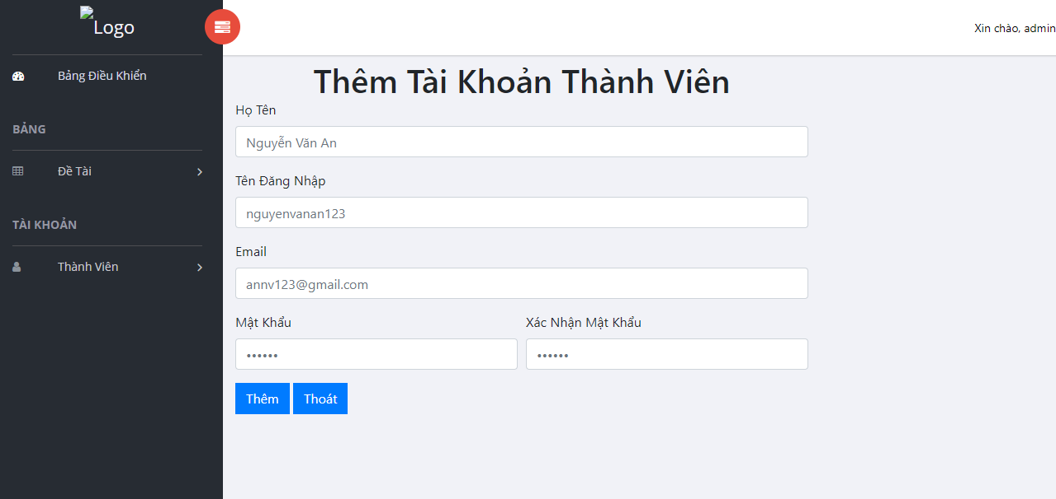

* **Tổng quan**
* Danh sách thành viên

-Sửa thông tin thành viên

-Xóa thông tin thành viên

* Thêm mới thành viên
* **Dữ liệu**
* Danh sách thành viên
* Lấy dữ liệu từ bảnh thành viên với các thuộc tính:
* thanhvien.maTV
* thanhvien.hoTen
* thanhvien.ngaySinh
* thanhvien.ngheNghiep
* thanhvien.email
* thanhvien.dienThoai
* thanhvien.trangThai
* Thêm mới thành viên
* Thêm mới dữ liệu thành viên vào bảng thành viên với các thuộc tính:
* Tên thành viên
* Email
* Mật khẩu

W3School - <https://www.w3schools.com/>

2school - <http://2school.vn/>

Layout -